ЛАБОРАТОРНА РОБОТА №5
МАРКУВАННЯ ІНФОРМАЦІЇ
Зі швидким розвитком Інтернету істотно зросла кількість передаваної інформації, яка являє собою різного виду документи, мультимедійну, аудіопродукцію високої якості та відеопродукцію високої роздільної здатності, а також трансляцію паперових газет за допомогою комп’ютерів та сервісів зв’язку. Всі названі можливості приводять до активізації торгівлі мультимедійними продуктами на комп’ютерному ринку засобами електронної комерції Паралельно з торгівлею розвиваються технології захисту авторського права та легального розповсюдження мультимедійних продуктів. Аналогічно потреба виникає і під час передавання документів, цінних паперів та газет. Отже, виникає потреба в розробленні методів нанесення на документи мультимедіа ідентифікаційних міток власника, які представляють собою оптичні маркери (ОМ) (цифрові підписи, водяні знаки) у формі видимого або невидимого зображення.
ТЕОРЕТИЧНІ ВІДОМОСТІ
Методи нанесення ОМ діляться на просторові і частотні. До частотних – нанесення ОМ шляхом розширення спектру. Позначений сигнал отримують адитивною модифікацією. Такі ОМ відрізняються середньою надійністю, але дуже маленькою інформаційною ємністю. Метод амплітудної модуляції, схожий з методом розширення спектру, також застосовується для впровадження кодування. Метод квантування не дуже надійний, але дозволяє впровадити великий обсяг інформації. Перевагою алгоритмів вбудовування даних в просторової області є те, що ОМ вбудовується в області вихідного зображення і немає необхідності виконувати обчислювальні громіздкі лінійні перетворення зображень. ОМ вбудовується за рахунок маніпуляцій яскравістю або колірними складовими. Більшість алгоритмів вбудовування ОМ в просторову область зображень засновані на використанні широкосмугових сигналів (ШСС). Основною ідеєю застосування ШСС в стеганографії є те, що дані впроваджуються в шумовий сигнал малої потужності. Так як сигнал малої потужності, то для захисту ОМ застосовують перешкодостійкі коди. Реальні зображення зовсім не є випадковим процесом з рівномірно розподіленими значеннями величин. Добре відомо, і це використовується в алгоритмах стиснення, що велика частина енергії зображень зосереджена в низькочастотної частини спектра. Звідси і потреба в здійсненні декомпозиції зображення на субполоси. ОМ додається до субполос зображення. Низькочастотні субполоси містять переважну частину енергії зображення і, отже, носять шумовий характер. Високочастотні субполоси найбільш схильні до впливу з боку різних алгоритмів обробки, будь то стиснення або фільтрація. Таким чином, для вкладення повідомлення найбільш підходящими кандидатами є середньочастотні субполоси спектра зображення.
ВИМОГИ ТА ОСНОВНІ СФЕРИ ЗАСТОСУВАННЯ ОМ.
ОМ повинні відповідати наступним вимогам:
● Непомітність для користувачів;
● Індивідуальність алгоритму нанесення (досягається за допомогою стеганографічного алгоритму з використанням ключа);
● Можливість для автора виявити несанкціоноване використання файлу;
● Неможливість видалення неуповноваженими особами;
● Стійкість до змін носія-контейнера (до зміни його формату і розмірів, до масштабування, стискування, повороту, фільтрації, введення спецефектів, монтажу, аналогових і цифрових перетворень).
● Відстеження розповсюдження копій даних.
● Боротьба з відеопіратством і «ранній» доступ до новинок кіно.
● Відстеження трансляцій (телевізійні новини часто містять оптичні маркери, залишені міжнародними інформаційними агентствами; рекламні агентства використовують оптичні маркери для контролю виходу своєї реклами в ефір в обумовленому обсязі).
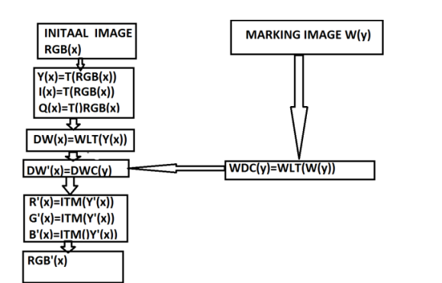
Рис.1 Алгоритм нанесення оптичного маркеру на кольорове зображення.
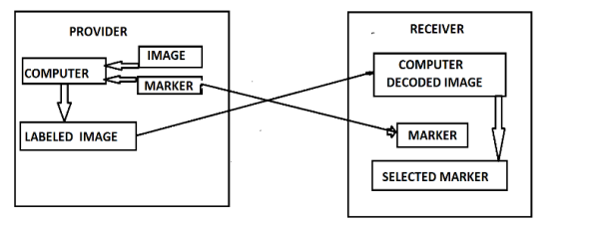
Рис. 2 Структура нанесення і зчитування оптичного маркеру у зображенні.
Хід роботи
C# Робота програми відбувається в двох режимах: нанесення і зчитування зображення. Програма може відкривати будь-який формат зображення і, відповідно, зберігати зашифроване зображення теж в будь-якому форматі. Програма має дві кнопки, щоб переключатися між режимами “Aplly mode” та “Read mode”. В режимі нанесення є одна функціональна кнопка, що запускає процес нанесення “Aplly” та дві активні форми для завантаження зображень. У третій формі з’являється закодоване зображення, яке потім можна зберегти, клацнувши по ній. У режимі зчитування існує лише одна активна форма для зображення та функціональна кнопка, що перевіряє наявність зображення і, якщо воно є, то виводить зображення в сусідньому вікні після
натискання кнопки “Read”. В обох режимах є кнопка виходу “Exit” та компонента графічного відображення, що показує процес нанесення/зчитування. Функціонал програм
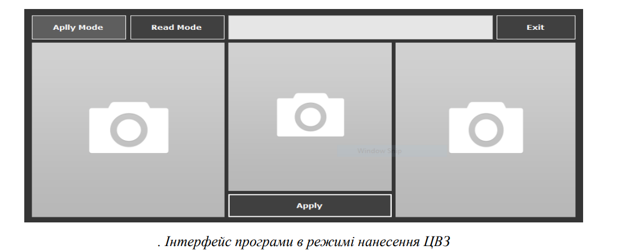
Для нанесення водяного знаку на зображення необхідно:
● У лівому верхньому куті обрати режим нанесення (Apply Mode - обраний по замовчуванню)
● Натиснути на зображення ліворуч та в діалоговому вікні обрати розширення шуканого файлу та обрати зображення на яке буде нанесено оптичний маркер
● Натиснути на центральне зображення та в діалоговому вікні обрати розширення шуканого файлу та обрати оптичний маркер який буде нанесено на зображення. Зачекати поки не закінчиться процес його обробки (відображення прогресу процесу відбувається у верхній частині інтерфейсу програми)
● Натиснути кнопку Apply та зачекати поки не закінчиться процес нанесення ОМ
● Натиснути на результуюче зображення праворуч і у діалоговому вікні обрати шлях збереження файлу
Приклад роботи програми:
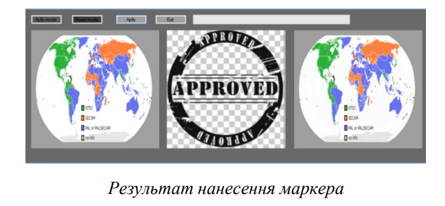
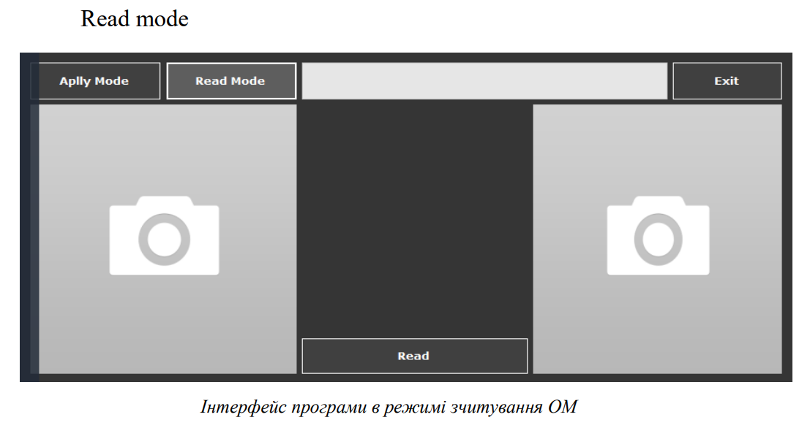
Для зчитування водяного знаку з зображення потрібно:
● У лівому верхньому куті обрати режим зчитування (Read Mode)
● Натиснути на ліве зображення та у діалоговому вікні обрати зображення з нанесеним оптичним маркером
● Натиснути кнопку Read та зачекати поки не закінчиться процес зчитування оптичного маркеру з зображення
● Праворуч з’явиться виділений оптичний маркер. При натисненні його можна зберегти як окреме зображення
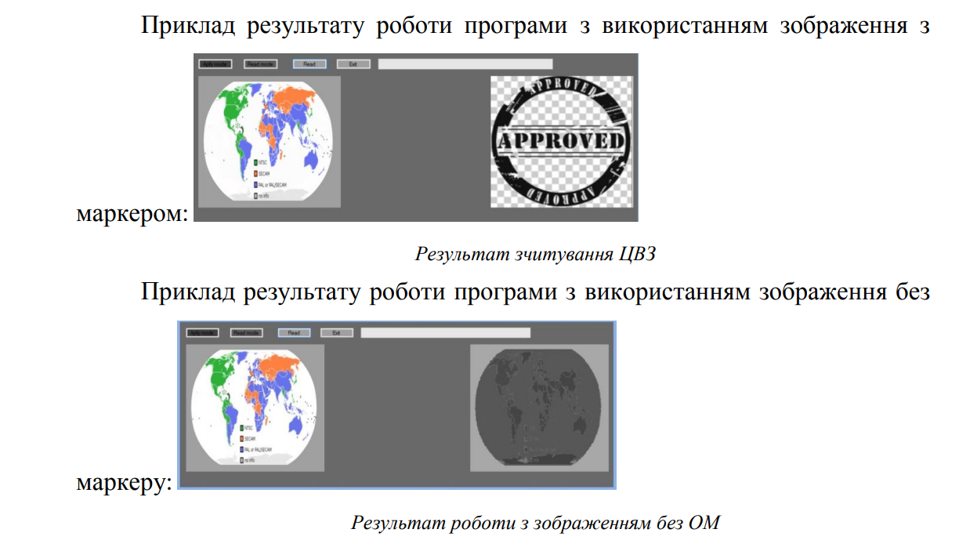
Завдання до роботи:
- Ознайомитись з методами нанесення видимих та захованих оптичних маркерів.
- Використовуючи наведену програму для накладання видимого ОМ

import cv2
from matplotlib import pyplot as plt
logo = cv2.imread("wt1.jpg")
img = cv2.imread("32.png")
(wH, wW) = logo.shape[:2]
(h, w) = img.shape[:2]
destination = img[h - wH - 10:h - 10, w - wW - 10:w - 10]
result = cv2.addWeighted(destination, 1, logo, 0.7, 0)
img[h - wH - 10:h - 10, w - wW - 10:w - 10] = result
cv2.imwrite("watermarked.jpg", img)
RGB_img = cv2.cvtColor(img, cv2.COLOR_BGR2RGB)

plt.imshow(RGB_img)
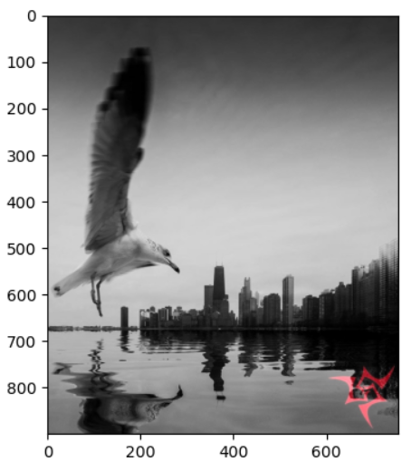
plt.show()
- Приклади:

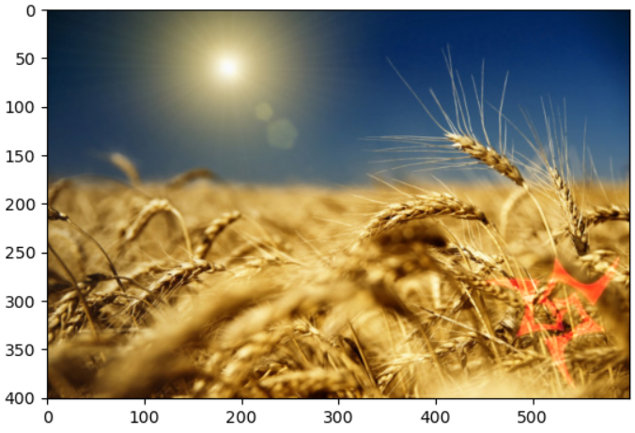

Код програми C#:
using System;
using System.Drawing;
using System.Windows.Forms;
using AForge.Imaging.Filters;
using System.Collections;
using System.Linq;

namespace Digital_Watermark
{
public partial class Form1 : Form
{
Color default_color = Color.FromArgb(64, 64, 64);
Color selected_color = Color.FromArgb(94, 94, 94);

public Form1()
{
InitializeComponent();
ApplySwitch.BackColor = selected_color;
}

private void ApplySwitch_Click(object sender, EventArgs e)
{
ApplySwitch.BackColor = selected_color;
ReadSwitch.BackColor = default_color;
GoButton.Text = "Apply";
WatermarkBox.Visible = true;
Clear ();
}

private void ReadSwitch_Click(object sender, EventArgs e)
{
ReadSwitch.BackColor = selected_color;
ApplySwitch.BackColor = default_color;
GoButton.Text = "Read";
WatermarkBox.Visible = false;
Clear ();
}

private void Clear()
{
ImageBox.Image = null;
WatermarkBox.Image = null;
ResultBox.Image = null;
}

private void ExitButton_Click(object sender, EventArgs e)
{
Application.Exit();
}

private void ImageBox_Click(object sender, EventArgs e)
{
OpenFileDialog ofd = new OpenFileDialog();
ofd.Filter = "Png Image (.png)|*.png| Bitmap Image (.bmp)|*.bmp| Gif Image (.gif)|*.gif| JPG
Image (.jpg) |*.jpg";

if (ofd.ShowDialog() == DialogResult.OK)
{
ImageBox.ImageLocation = ofd.FileName;
ImageBox.SizeMode = PictureBoxSizeMode.StretchImage;
}
}

private Bitmap ToGreyScale(Bitmap bitmap)
{
int grey, i, j;
Color color;
Progress.Maximum = bitmap.Width * bitmap.Height;
Progress.Step = 1;
for (i = 0; i < bitmap.Width; i++)
{
for (j = 0; j < bitmap.Height; j++)
{
color = bitmap.GetPixel(i, j);
grey = (int)((color.R + color.G + color.B) / 3);
bitmap.SetPixel(i, j, Color.FromArgb(grey, grey, grey));
Progress.PerformStep();
}
}
Progress.Value = 0;
return bitmap;
}

private void WatermarkBox_Click(object sender, EventArgs e)
{
OpenFileDialog ofd = new OpenFileDialog();
ofd.Filter = "Png Image (.png)|*.png| Bitmap Image (.bmp)|*.bmp| Gif Image (.gif)|*.gif | JPG
Image (.jpg)|*.jpg";
if (ofd.ShowDialog() == DialogResult.OK)
{
Bitmap img = new Bitmap(ofd.FileName);
WatermarkBox.Image = ToGreyScale(img);
WatermarkBox.SizeMode = PictureBoxSizeMode.StretchImage;
}
}

private void ResultBox_Click(object sender, EventArgs e)
{
if (ResultBox.Image == null) return;
SaveFileDialog sfd = new SaveFileDialog();
sfd.Filter = "Bitmap Image (.bmp)|*.bmp";
if (sfd.ShowDialog() == DialogResult.OK) ResultBox.Image.Save(sfd.FileName);
}

private byte getByte(byte[] bits)
{
String bitString = "";
for (int i = 0; i < 8; i++)
bitString += bits[i];
byte newpix = Convert.ToByte(bitString, 2);
int dePix = (int)newpix ^ 2;
return (byte)dePix;
}

private byte[] getBits(byte simplepixel)
{
int pixel = 0;
pixel = (int)simplepixel ^ 2;
BitArray bits = new BitArray(new byte[] { (byte)pixel });
bool[] boolarray = new bool[bits.Count];
bits.CopyTo(boolarray, 0);
byte[] bitsArray = boolarray.Select(bit => (byte)(bit ? 1 : 0)).ToArray();
Array.Reverse(bitsArray);
return bitsArray;
}

private void GoButton_Click(object sender, EventArgs e)
{
if (GoButton.Text.Equals("Aplly") && !(ImageBox.Image == null || WatermarkBox.Image == null))
{
Bitmap simple = new Bitmap(ImageBox.Image);
Bitmap secretGreyScale = new Bitmap(WatermarkBox.Image);
if (secretGreyScale.Height != simple.Height || secretGreyScale.Width != simple.Width)
{
ResizeBilinear resizeFilter = new ResizeBilinear(simple.Width, simple.Height);
secretGreyScale = resizeFilter.Apply(secretGreyScale);
}
Color pixelContainerImage = new Color();
Color pixelMsgImage = new Color();

byte[] MsgBits;
byte[] AlphaBits;
byte[] RedBits;
byte[] GreenBits;
byte[] BlueBits;
byte newAlpha = 0;
byte newRed = 0;
byte newGreen = 0;
byte newBlue = 0;
#region Encryption
Progress.Maximum = simple.Height * simple.Width;
Progress.Step = 1;
for (int i = 0; i < simple.Height; i++)
{
for (int j = 0; j < simple.Width; j++)
{
pixelMsgImage = secretGreyScale.GetPixel(j, i);
MsgBits = getBits((byte)pixelMsgImage.R);
pixelContainerImage = simple.GetPixel(j, i);
AlphaBits = getBits((byte)pixelContainerImage.A);
RedBits = getBits((byte)pixelContainerImage.R);
GreenBits = getBits((byte)pixelContainerImage.G);
BlueBits = getBits((byte)pixelContainerImage.B);
AlphaBits[6] = MsgBits[0];
AlphaBits[7] = MsgBits[1];
RedBits[6] = MsgBits[2];
RedBits[7] = MsgBits[3];
GreenBits[6] = MsgBits[4];
GreenBits[7] = MsgBits[5];
BlueBits[6] = MsgBits[6];
BlueBits[7] = MsgBits[7];
newAlpha = getByte(AlphaBits);
newRed = getByte(RedBits);
newGreen = getByte(GreenBits);
newBlue = getByte(BlueBits);
pixelContainerImage = Color.FromArgb(newAlpha, newRed, newGreen, newBlue);
simple.SetPixel(j, i, pixelContainerImage);
Progress.PerformStep();
}
}
ResultBox.Image = simple;
ResultBox.SizeMode = PictureBoxSizeMode.StretchImage;
Progress.Value = 0;
#endregion
}
else if (GoButton.Text.Equals("Read") && ImageBox.Image != null)
{
Bitmap EncryptedImage = (Bitmap)ImageBox.Image;
Bitmap hiddenImage = new Bitmap(EncryptedImage.Width, EncryptedImage.Height);
Color pixelToDecrypt = new Color();

byte[] BitsToDecrypt = new byte[8];
byte[] AlphaBits;
byte[] RedBits;
byte[] GreenBits;
byte[] BlueBits;
byte newGrey = 0;
#region Decryption
Progress.Maximum = EncryptedImage.Height * EncryptedImage.Width;
Progress.Step = 1;
for (int i = 0; i < EncryptedImage.Height; i++)
{
for (int j = 0; j < EncryptedImage.Width; j++)
{
pixelToDecrypt = EncryptedImage.GetPixel(j, i);
AlphaBits = getBits((byte)pixelToDecrypt.A);
RedBits = getBits((byte)pixelToDecrypt.R);
GreenBits = getBits((byte)pixelToDecrypt.G);
BlueBits = getBits((byte)pixelToDecrypt.B);
BitsToDecrypt[0] = AlphaBits[6];
BitsToDecrypt[1] = AlphaBits[7];
BitsToDecrypt[2] = RedBits[6];
BitsToDecrypt[3] = RedBits[7];
BitsToDecrypt[4] = GreenBits[6];
BitsToDecrypt[5] = GreenBits[7];
BitsToDecrypt[6] = BlueBits[6];
BitsToDecrypt[7] = BlueBits[7];
newGrey = getByte(BitsToDecrypt);
pixelToDecrypt = Color.FromArgb(newGrey, newGrey, newGrey);
hiddenImage.SetPixel(j, i, pixelToDecrypt);
Progress.PerformStep();
}
}
ResultBox.Image = hiddenImage;
ResultBox.SizeMode = PictureBoxSizeMode.StretchImage;
Progress.Value = 0;
#endregion
}
}
}
}

PYTHON
Робота програми відбувається в двох режимах: нанесення і зчитування зображення. Програма може відкривати будь-який формат зображення і, відповідно, зберігати зашифроване зображення теж в будь-якому форматі. Програма має дві кнопки, щоб переключатися між режимами “Aplly mode” та “Read mode”. В режимі нанесення є одна функціональна кнопка, що запускає процес нанесення “Aplly” та дві активні форми для завантаження зображень. У третій формі з’являється закодоване зображення, яке потім можна зберегти, клацнувши по ній. У режимі зчитування існує лише одна активна форма для зображення та функціональна кнопка, що перевіряє наявність зображення і, якщо воно є, то виводить зображення в сусідньому вікні після натискання кнопки “Read”. В обох режимах є кнопка виходу “Exit” та компонента графічного відображення, що показує процес нанесення/зчитування.

Хід роботи

Оригінальне зображення: Оптичний маркер (ОМ:
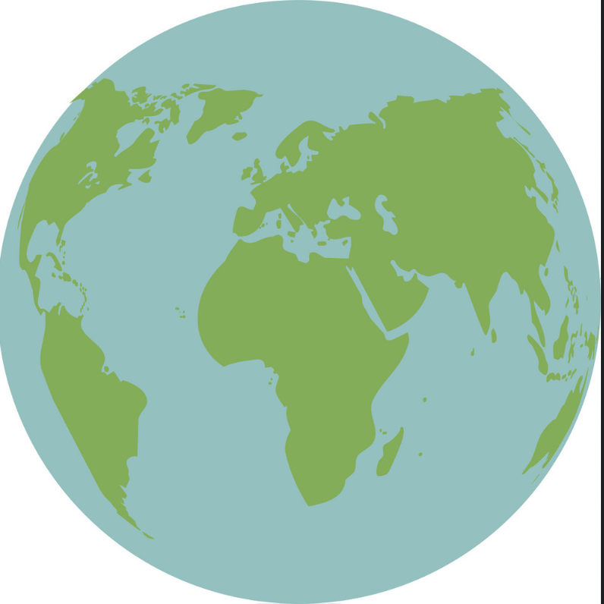

Зображення з ОМ: Виокремлений ОМ:


Код програми:
import tkinter as tk
from tkinter import ttk, filedialog, messagebox
from ttkbootstrap import Style, Button, Frame
from PIL import Image, ImageTk
import numpy as np
import os
import threading
# Визначаємо директорії для збереження зображень
EXAMPLE_DIR = "images"
OUTPUT_DIR = "output"
os.makedirs(OUTPUT_DIR, exist_ok=True)
def embed_lsb(base_img, marker_img):
"""
Вбудовує маркер у базове зображення за допомогою методу LSB.
Маркер не буде видимим.
"""
base = np.array(base_img)
marker = np.array(marker_img.resize(base_img.size).convert("L")) # Перетворення на градації сірого
# Понижуємо яскравість маркера (наприклад, шляхом ділення на 3)
marker = marker // 3 # Зменшення значень маркера, щоб він був майже непомітний
marker_bits = marker // 85 # 0-3 рівні (2 біти)
for i in range(base.shape[0]):
for j in range(base.shape[1]):
for c in range(3):
original = base[i, j, c]
base[i, j, c] = (np.uint8(original) & np.uint8(252)) | (
marker_bits[i, j] & 0b11) # Вставка водяного знаку
return Image.fromarray(base)
def extract_lsb(watermarked_img):
"""
Витягує маркер з маркованого зображення.
"""
img = np.array(watermarked_img)
extracted = np.zeros((img.shape[0], img.shape[1]), dtype=np.uint8)
for i in range(img.shape[0]):
for j in range(img.shape[1]):
bits = 0
for c in range(3):
bits += img[i, j, c] & 0b11
avg_bit = round(bits / 3)
extracted[i, j] = avg_bit * 85 # Відновлюємо в діапазон 0-255
return Image.fromarray(extracted)
class WatermarkApp:
"""
Графічний інтерфейс для вбудовування та витягування маркерів за допомогою LSB.
"""
def __init__(self, root):
"""
Ініціалізує програму.
"""
self.root = root
self.root.title("LSB Watermarking")
self.root.geometry("800x600") # Розмір вікна
self.root.resizable(False, False)
# Ініціалізація змінних
self.mode = tk.StringVar(value="apply") # 'apply' або 'read'
self.original_img = None
self.marker_img = None
self.result_img = None
self.processing = False
self.build_gui()
def build_gui(self):
"""
Створює графічний інтерфейс програми.
"""
style = Style(theme="cosmo")
# Рамка для кнопок
mode_frame = Frame(self.root, padding=10)
mode_frame.pack(fill="x")
# Кнопки для вибору режиму
self.apply_btn = Button(mode_frame, text="Apply mode",
bootstyle="primary outline",
command=lambda: self.set_mode("apply"))
self.apply_btn.pack(side="left", padx=10, ipadx=10)
self.read_btn = Button(mode_frame, text="Read mode",
bootstyle="secondary outline",
command=lambda: self.set_mode("read"))
self.read_btn.pack(side="left", padx=10, ipadx=10)
self.process_btn = Button(
mode_frame, text="Process", bootstyle="success", command=self.process, state="normal")
self.process_btn.pack(side="left", padx=10, ipadx=10)
self.exit_btn = Button(mode_frame, text="Exit",
bootstyle="danger", command=self.root.quit)
self.exit_btn.pack(side="left", padx=10, ipadx=10)
# Індикатор прогресу
self.spinner = ttk.Progressbar(
self.root, mode="indeterminate", length=300, style="My.TProgressbar")
self.spinner.pack(pady=20)
# Стиль для індикатора
style.configure("My.TProgressbar",
bordercolor="black",
borderwidth=2,
relief="solid")
# Канвас для відображення зображень
self.canvas = tk.Canvas(self.root, height=400)
self.canvas.pack(padx=10, pady=10, fill="both", expand=True)
self.update_mode_buttons()
def set_mode(self, new_mode):
"""
Встановлює режим програми: "apply" або "read".
"""
self.mode.set(new_mode)
self.update_mode_buttons()
self.load_examples()
def update_mode_buttons(self):
"""
Оновлює кнопки для вибору режиму.
"""
if self.mode.get() == "apply":
self.apply_btn.config(bootstyle="primary")
self.read_btn.config(bootstyle="secondary outline")
else:
self.apply_btn.config(bootstyle="primary outline")
self.read_btn.config(bootstyle="secondary")
def load_examples(self):
"""
Завантажує приклади зображень відповідно до вибраного режиму.
"""
self.original_img = None
self.marker_img = None
self.result_img = None
if self.mode.get() == "apply":
try:
self.original_img = Image.open(
f"{EXAMPLE_DIR}/original.png").convert("RGB")
self.marker_img = Image.open(
f"{EXAMPLE_DIR}/marker.png").convert("RGB")
except FileNotFoundError as e:
print(f"Error loading example images: {e}")
messagebox.showerror("Error", "Example images not found.")
else:
try:
self.original_img = Image.open(
f"{OUTPUT_DIR}/watermarked.png").convert("RGB")
except FileNotFoundError:
print("Watermarked example image not found.")
messagebox.showerror("Error", "Watermarked image not found.")
self.update_canvas()
def update_canvas(self):
"""
Оновлює канвас для відображення зображень.
"""
self.canvas.delete("all")
imgs = []
if self.mode.get() == "apply":
imgs = [self.original_img, self.marker_img, self.result_img]
else:
imgs = [self.original_img, self.result_img]
self.canvas.image_refs = []
visible_imgs = [img for img in imgs if img is not None]
total_width = 0
for idx, img in enumerate(visible_imgs):
resized = img.resize((300, 300))
tk_img = ImageTk.PhotoImage(resized)
self.canvas.image_refs.append(tk_img)
self.canvas.create_image(
total_width + 10, 0, anchor="nw", image=tk_img)
total_width += 310
self.canvas.config(width=total_width)
def process(self):
"""
Обробляє зображення залежно від режиму: вбудовує маркер або витягує його.
"""
self.processing = True
self.spinner.start()
self.update_buttons_state("disabled")
def run():
if self.mode.get() == "apply":
if self.original_img and self.marker_img:
self.result_img = embed_lsb(self.original_img, self.marker_img)
self.result_img.save(f"{OUTPUT_DIR}/watermarked.png")
messagebox.showinfo("Success", "Marker applied successfully.")
else:
messagebox.showerror("Error", "Original and marker images are required for applying marker.")
else:
if self.original_img:
self.result_img = extract_lsb(self.original_img)
self.result_img.save(f"{OUTPUT_DIR}/extracted_marker.png")
messagebox.showinfo("Success", "Watermark extracted successfully.")
else:
messagebox.showerror("Error", "Markered image required for reading marker.")
self.processing = False
self.spinner.stop()
self.update_buttons_state("normal")
self.update_canvas()
threading.Thread(target=run, daemon=True).start()
def update_buttons_state(self, state):
"""
Оновлює стан кнопок (активний/неактивний).
"""
self.apply_btn.config(state=state)
self.read_btn.config(state=state)
self.process_btn.config(state=state)
self.exit_btn.config(state=state)
if __name__ == "__main__":
root = tk.Tk()
app = WatermarkApp(root)
root.mainloop()

